octave软件调查发展情况

1、Octave简介
起源：
Octeve软件是在（约1988年）威斯康星 - 麦迪逊大学的James B. Rawlings和德克萨斯大学的John G. Ekerdt为帮助本科学生更好地理解的化学反应器编写的，引用他们的陈述“We originally envisioned some specialized tools for the solution of chemical reactor design problems, probably in the form of a subroutine library in Fortran. However, we had often seen students struggle with Fortran programming assignments and spend far too much time trying to understand why their Fortran code failed and not enough time learning about chemical engineering. These experiences motivated us to attempt to build a much more ﬂexible tool. We believed that with an interactive environment like Octave, most students would be able to pick up the basics quickly, and begin using it conﬁdently in just a few hours.”
软件开发的初衷在于由于学生使用fortran编程bug太多，两位老师希望降低学生debug时间，更快的上手，专注于化学知识本身而不必在编程纠结过多而设计了Octave。

GNU Octave 现状：
GNU Octave是自由软件基金会(Free Software Foundation)支持的遵循GPL协议(GNU General Public License)的一个自由再发布的软件，作者是以John W. Eaton为首的一些志愿者。它提供了一个环境，该环境支持叫做GNU Octave的高级语言，这种语言与Matlab兼容，主要用于数值计算。它提供了一个方便的命令行方式，可以数值求解线性和非线性问题，以及做一些数值模拟。
Octave也提供了一些工具包，可以解决一般的线性代数问题，非线性方程求根，常规函数积分，处理多项式，处理常微分方程和微分代数方程。它也很容易的使用Octave自带的接口方式扩展和定制功能。
与前面介绍的Scilab相比，首先它们的共同点是开放源代码软件。
Octave的比起Scilab，对Matlab的语法兼容性更好，几乎没有差别。比如，Octave也使用M文件的形式来扩展功能和定义函数。因此熟悉Matlab的用户更容易接受Octave环境。
Octave的功能比起Scilab要简单一些，这使得Octave对一些用户来说意义不如Scilab大。
很不幸的是Octave目前没有图形界面，我们只能在行命令的方式进行交互。
但是Octave还是有自己的特点：
（1） 它是一个GPL软件。关于GPL的意义，这里不介绍，我们要指出的一点是，它允许用户在遵循GPL协议的前提下，自己发行这个软件，可以单独，也可以包含在用户的产品里面发行。而Scilab是不允许的，用户只能免费使用Scilab。
（2） 它可编程的性能更好， Octave语言功能更为强大，几乎提供所有系统函数的支持，Octave在语法上也更接近C的语法，比如提供++和这--样的预算符。这样，我们可以在 Octave环境里面增加一些更为强大和易用的扩展。不象在Matlab和Scilab环境中限制比较多，有时无法充分的利用系统资源。
（3） 它的计算库都是用C写，而Scilab则基本是Fortran的编写的。这也是一份有用的资源。
5 结论与思考
（1）开放源代码会成为软件开发与发行的重要方式之一。本文介绍的Scilab和Octave都是开放源代码的数学软件。Scilab可以免费使用，Octave不仅可以免费使用，还可以遵照GPL协议由用户再发布。
（2）可以预见，自由数学软件由于它的开放性，功能会不断丰富，性能会逐步提高，能够满足更多用户的要求。
（3）与著名的商业性数学软件Matlab相比，无论从功能还是从性能上Scilab都不逊色。在国内目前售后服务和技术支持有限，而且商业性数学软件价格昂贵的情况下，完全可以替代Matlab使用。
（4）本文介绍的主要是数值计算软件。在符号计算方面Mathematica和Maple是目前流行的商业性软件。开放源代码的符号计算软件发展也很快，yacas是目前被看好的一个。
（5）研制和开发国内自有的科学计算环境，是国内计算数学和科学与工程计算工作者多年探索的问题。借助现有的自由数学软件，特别是可以遵照GPL协议由用户再发布的自由数学软件，可能更加现实。

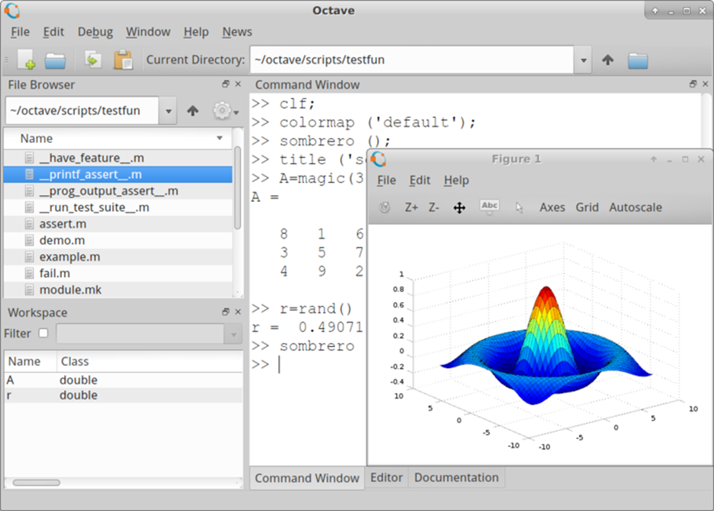
2、软件生存周期
制定计划：没有计划
总目标：无
可行性：无
资源、成本和效益：学生使用fortran编程bug太多，希望降低学生debug时间
需求分析和定义：
功能：化学反应器设计教学用软件，使学生能快速上手，减少代码错误率
平台：Debian, Linux，available in 19 language
其他有效性需求：
MATLAB compatibility
license GPL(之后才有)
written in C++ using the C++ standard library

3、软件设计：
初期的时候较少，软件的设计和目的较少且功能单一，后期有大小project的规划，

4、程序编写：
初期主要为James B. Rawlings和John G. Ekerdt编写，后期在GNU
语言：C++，using the C++ standard library
风格：可在reference的维护log网站上查看到一些代码，对风格的分类不是很了解，不过可以观察到大括号另起一行

5、软件测试及维护
初期人数较少，后期在大多由用户完成测试，可提交bug的
可见于网址：
https://savannah.gnu.org/bugs/?func=additem&group=octave
https://lists.gnu.org/mailman/listinfo/octave-bug-tracker

GNU ocatve有维护log，详见网址： http://hg.savannah.gnu.org/hgweb/octave/shortlog/d66985d61c78

相对而言较为缺乏针对性维护

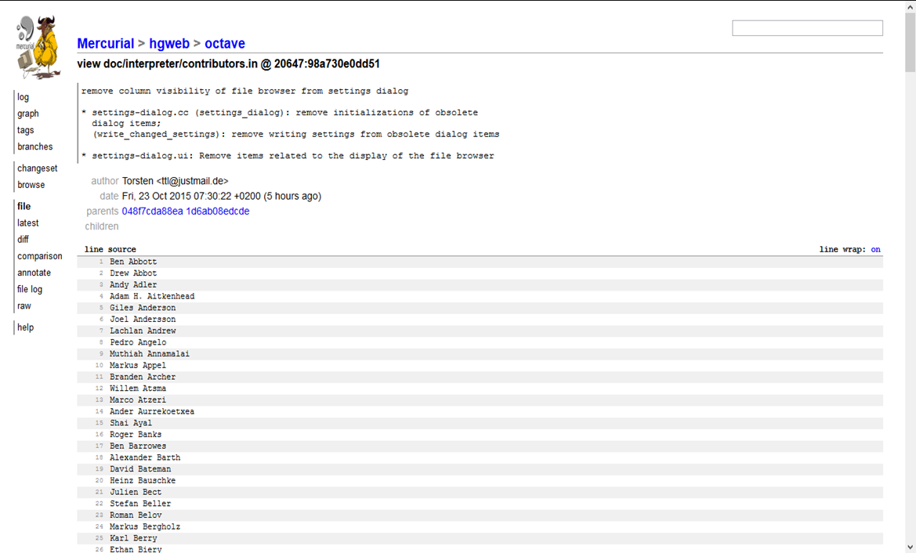
6、过程模型

在软件开发初期，软件开发者瀑布模型最初开发者开发这款软件的目的是让学生能够更加专注于化工知识本身而非编程语言。有这样的需求之后，开发者们采用瀑布模型来开发软件，目标和功能单一，好处在于采用瀑布模型之后，开发速度非常快，两个人在一年的时间内就弄出了测试版，之后很快就推出了稳定版。但随着时间的推移，用户们发现存在的bug仍然很多，而且需要一些新功能。于是开发者想根据用户的反馈改进出一个几乎没有bug的版本，再向内添加新功能但第一点就一直没有实现，从这里可以看出瀑布模型的缺点：bug会不断累积，以至于到后期无从下手。于是James B. Rawlings和John G. Ekerdt决定学习linux开发者opted for stable and unstable development branches，然后周期性发布新版本，具有development and stable branches，这样便可以提高unstable branches的软件开发速度，但是还是很难实现，因为很难拒绝用户所提出的好的修改建议，顾不过来。于是两人最后决定make Octave an oﬃcial part of the GNU project (the only real change was that I began calling it “GNU Octave” rather than just “Octave”)。这也就意味着从此之后，整个软件遍进入了增量模型的软件过程模型开发阶段。可以画出GNU Octave的增量模型的图：
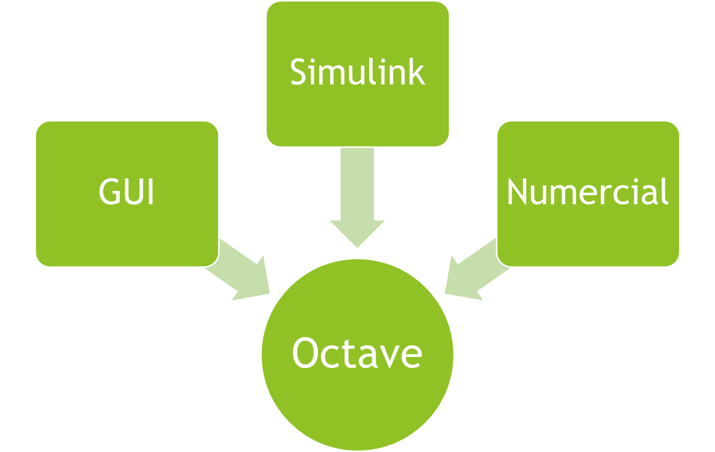

Reference
- John W. Eaton, Octave: Past, Present, and Future, Texas-Wisconsin Modeling and Control Consortium, Technical report number 2001-03
- wikipedia-GNU octave https://en.wikipedia.org/wiki/GNU_Octave
- homepage http://www.gnu.org/software/octave/index.html
- future projects http://wiki.octave.org/Projects
- http://wiki.octave.org/Short_projects
- release procedure http://wiki.octave.org/Roadmap
- 维护log http://hg.savannah.gnu.org/hgweb/octave/shortlog/d66985d61c78Contributors
- http://hg.savannah.gnu.org/hgweb/octave/file/tip/doc/interpreter/contributors.in
- submit bug https://savannah.gnu.org/bugs/?func=additem&group=octave
- https://lists.gnu.org/mailman/listinfo/octave-bug-tracker

